**UNIVERSIDADE PRESBITERIANA MACKENZIE**

Bruno Miniaci Acraini – 31911031

Gabriela Fonseca Paradela - 31910701  
Eduardo Fernando de Oliveria – 41823346

**PRÁTICA PROFISSIONAL EM ANÁLISE E DESENVOLVIMENTO DE SISTEMAS**

APLICATIVO PARA RECOMENDAÇÃO DE FILMES, SÉRIES E LIVROS

São Paulo / SP

2021

**SUMÁRIO**

**1. OBJETIVO DO SISTEMA…………………………………………………………...........01**

**2. PRINCIPAIS USUÁRIOS DO SISTEMA…………………………………………...........01**

**3. DIAGRAMA DE CLASSE………………………………………………………................01**

**4. REQUISITOS FUNCIONAIS……………………………………………………...............01**

**5. REQUISITOS NÃO FUNCIONAIS……………………………………………….............02**

**6. DIAGRAMA CASOS DE USO………………………………………………….................02**

**7. ESPECIFICAÇÕES DE CASO DE USO……………………………………….................02**

7.1 GERENCIAR MÍDIA……………………………………………………………...03

7.2 SOLICITAR MÍDIA...……… …………………….................................................03

7.3 REGISTRAR AVALIAÇÃO…………………………............................................03

7.4 GERENCIAR AVALIAÇÃO………………...........................................................04

7.5 ADICIONAR AMIGO…………………………………………………………......04

7.6 REALIZAR PAGAMENTO………………………………….................................05

7.7 ALTERAR PERFIL……………………………………..........................................05

**8. DIAGRAMA DE SEQUÊNCIA……………………………………………………...........06**

8.1 GERENCIAR MÍDIA……………………………………………………………...06

8.2 SOLICITAR MÍDIA……………………………………….....................................07

8.3 REGISTRAR AVALIAÇÃO…………………………………................................08

8.4 GERENCIAR AVALIAÇÃO…………………………...........................................09

8.5 ADICIONAR AMIGO……………………………………………………………..09

8.6 REALIZAR PAGAMENTO………………………………….................................10

8.7 ALTERAR PERFIL…………………………..........................................................11

**9. DIAGRAMA DE DOMÍNIO…………………………………………………….................11**

**10. WIREFRAMES…………………………………………………………………................12**

1. **OBJETIVO DO SISTEMA**

Desenvolver um aplicativo similar a uma rede social, promovendo o engajamento entre os colaboradores, onde os mesmo poderão acessar filmes, série e livros e fazer críticas, recomendações e compartilhar experiências. O aplicativo também terá a ferramenta de adicionar amigos e poder assistir séries ou filmes simultaneamente, promovendo uma interação entre os colaboradores.

1. **PRINCIPAIS USUÁRIOS DO SISTEMA**
2. Clientes – Serão aqueles que pagarão pelo aplicativo;
3. Colaboradores – Serão aqueles que avaliarão o que ocorre no sistema.
4. **DIAGRAMA DE CLASSE**

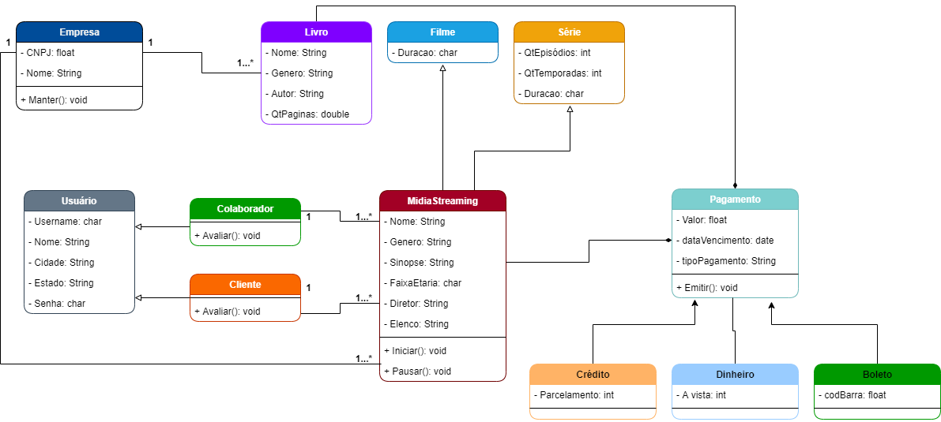

1. **REQUISITOS FUNCIONAIS**
2. O sistema desenvolvido deverá permitir que os colaboradores tenham acesso e consigam gerenciar as informações dos filmes, séries e livros, por exemplo, atualizar o catálogo retirando ou colocando novos produtos para os consumidores;
3. O sistema desenvolvido deverá permitir que o cliente consiga entrar com a empresa caso haja algum problema;
4. O sistema desenvolvido deverá permitir que os usuários consigam pesquisar algo de seu interesse na plataforma, podendo ser filme, série ou livro. Sendo através pelo nome ou palavra-chave;
5. O sistema desenvolvido deverá permitir que cada usuário avalie os filmes, séries ou livros que desejar;
6. O sistema desenvolvido deverá permitir que os usuários consigam atualizar suas informações de perfil quando desejarem, fazendo com que se mantenham atualizados na plataforma;
7. O sistema desenvolvido deverá permitir que os usuários consigam mandar solicitação de amizade para outros usuários, fazendo com que consigam ter uma interação dentro da plataforma.
8. **REQUISITOS NÃO FUNCIONAIS**
9. O sistema desenvolvido deverá ter um tempo de resposta que não seja superior a 5 segundos;
10. O sistema desenvolvido deverá estar disponível pelo menos 99% do tempo, em regime 24/7;
11. Em caso de alguma falha, o sistema não deverá ficar sem acesso por mais de 45 minutos;
12. O sistema desenvolvido deverá possuir senhas de segurança para páginas de acesso exclusivo dos colaboradores, evitando possíveis invasões;
13. O sistema desenvolvido deverá garantir que todas as informações da plataforma sejam criptografadas, garantindo a segurança de dados dos usuários.
14. **DIAGRAMA DE CASOS DE USO**

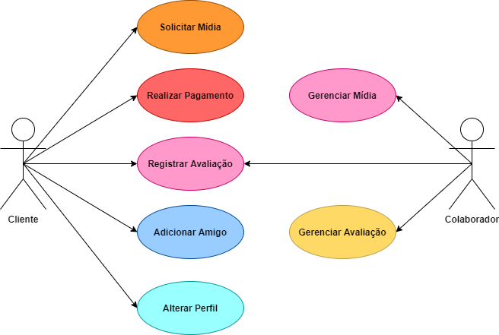

1. **ESPECIFICAÇÕES DE CASO DE USO**
   1. **Gerenciar Mídia**: Quando o Colaborador inserir uma nova mídia na plataforma, a empresa deverá verificar se está de acordo com o padrão de qualidade.

|  |  |
| --- | --- |
| **Nome Caso de Uso** | **Gerenciar Mídia** |
| **Ator Principal** | **Colaborador** |
| **Resumo** | **Permite que empresa tenha a verificação das mídias em seu aplicativo, conseguindo uma boa qualidade no aplicativo.** |
| **Pré-Condições** | **Confirmar qualidade e requisições das mídias que desejam inserir na plataforma.** |
| **Pós-Condições** |  |
| **Fluxo Principal** | | |
| **Ações do Ator** | **Ações do Sistema** |
| 1. **Selecionar a opção “procurar requisições”.** |  |
|  | 1. **O sistema apresenta as requisições do sistema.** |
| 1. **Colaborador seleciona as mídias mais solicitadas pelos usuários.** |  |
|  | 1. **Cria uma requisição para adicionar a nova mídia no sistema.** |

**7.2 Solicitar Mídia:** O aplicativo deve permitir que os clientes possam solicitar novas mídias para a plataforma.

|  |  |
| --- | --- |
| **Nome Caso de Uso** | **Solicitar Mídia** |
| **Ator Principal** | **Cliente** |
| **Resumo** | **Permite que o cliente solicite novas mídias para o sistema;** |
| **Pré-Condições** | **É necessário ter o cliente cadastrado no sistema.** |
| **Pós-Condições** |  |
| **Fluxo Principal** | |
| **Ações do Ator** | **Ações do Sistema** |
| 1. **Selecionar a opção “Solicitar novas mídias”.** |  |
|  | 1. **O sistema apresenta novos filmes que podem ser solicitados.** |
| 1. **Seleciona o filme desejado.** |  |
|  | 1. **O sistema arquiva a solicitação.** |
| 1. **Salva solicitação.** |  |
|  | 1. **Sistema emite comprovante da solicitação.** |

**7.3 Registrar Avaliação:** Colaborador e cliente podem registrar a avaliação nas mídias presentes no aplicativo.

|  |  |
| --- | --- |
| **Nome Caso de Uso** | **Registrar Avaliação** |
| **Ator Principal** | **Cliente e Colaborador** |
| **Resumo** | **Permite que os colaboradores e os clientes registrem suas críticas e avaliações.** |
| **Pré-Condições** | **Para registrar a avaliação, é necessário que tenham assistido ou lido na plataforma.** |
| **Pós-Condições** |  |
| **Fluxo Principal** | |
| **Ações do Ator** | **Ações do Sistema** |
| 1. **Seleciona opção “avaliar mídia”.** |  |
|  | 1. **O sistema mostrará as opções para avaliar a mídia assistida ou lida.** |
| 1. **Irá escrever a mensagem e enviar.** |  |
|  | 1. **O sistema salvará a avaliação na plataforma.** |

**7.4 Gerenciar Avaliação:** O colaborador deverá gerenciar todas as avaliações feitas no sistema, evitando comentários desnecessários e críticas não construtivas.

|  |  |  |
| --- | --- | --- |
| **Nome Caso de Uso** | **Gerenciar Avaliação** | |
| **Ator Principal** | **Colaborador** | |
| **Resumo** | **Permite que o colaborador verifique todas as avaliações e comentários.** | |
| **Pré-Condições** | **Ter alguma avaliação registrada no sistema.** | |
| **Pós-Condições** |  | |
| **Fluxo Principal** | | |
| **Ações do Ator** | **Ações do Sistema** | |
| 1. **Seleciona a avaliação que deseja verificar.** |  | |
|  | 1. **O sistema mostra a avaliação e quem escreveu o comentário.** | |
| 1. **Colaborador analisa e aprova o comentário.** |  | |
|  | 1. **Sistema salva a avaliação.** | |
|  |  | |
| **Fluxo Alternativo 2** | | |
| **Ações do Ator** | | **Ações do Sistema** |
|  | |  |
| 1. **Seleciona a avaliação que deseja verificar.** | |  |
|  | | **2. O sistema mostra a avaliação e quem escreveu o comentário.** |
| **3. Colaborador analisa e reprova o comentário.** | |  |
|  | | 1. **Sistema deleta a avaliação.** |

**7.5 Adicionar Amigo**: Todo cliente pode adicionar amigos na plataforma, para compartilhar comentários ou assistir mídias juntos.

|  |  |  |
| --- | --- | --- |
| **Nome Caso de Uso** | **Adicionar Amigo** | |
| **Ator Principal** | **Clientes** | |
| **Resumo** | **Permite que vários amigos para assistirem mídias juntas ou compartilhar comentários.** | |
| **Pré-Condições** | **É necessário que o amigo também possua cadastro no sistema.** | |
| **Pós-Condições** |  | |
| **Fluxo Principal** | | |
| **Ações do Ator** | **Ações do Sistema** | |
| 1. **Procura pelo Username do amigo que deseja adicionar.** |  | |
|  | 1. **O sistema apresentará se o Username é existente, se for poderá enviar a solicitação.** | |
| 1. **Envia a solicitação de amizade.** |  | |
| **Fluxo Alternativo 2** | | |
| **Ações do Ator** | | **Ações do Sistema** |
| 1. **Procura pelo Username do amigo que deseja adicionar.** | |  |
|  | | 1. **O sistema apresentará se o Username é existente, se não for, não poderá enviar a solicitação.** |
| **3. Solicitação não será enviada.** | |  |

**7.6 Realizar Pagamento:**  Cliente irá realizar o pagamento, podendo escolher o método.

|  |  |
| --- | --- |
| **Nome Caso de Uso** | **Realizar Pagamento** |
| **Ator Principal** | **Cliente** |
| **Resumo** | **Permite que o cliente faça o pagamento da plataforma.** |
| **Pré-Condições** | **É necessário ter o cliente cadastrado no sistema.** |
| **Pós-Condições** |  |
| **Fluxo Principal** | |
| **Ações do Ator** | **Ações do Sistema** |
| 1. **Selecionar opção “Realizar pagamento”.** |  |
|  | 1. **Mostrar opções de pagamento.** |
| 1. **Selecionar opção de pagamento.** |  |
|  | 1. **Mostrar valor.** |
| 1. **Efetuar pagamento.** |  |
|  | 1. **Imprimir comprovante de pagamento.** |

**7.7 Alterar Perfil:**  Usuários do sistema desenvolvido conseguem fazer modificações no perfil, mantendo o perfil atualizado.

|  |  |
| --- | --- |
| **Nome Caso de Uso** | **Alterar Perfil** |
| **Ator Principal** | **Cliente e Colaborador** |
| **Resumo** | **Permite que os usuários façam alteração de informações no seu perfil.** |
| **Pré-Condições** | **É necessário ter o cliente cadastrado no sistema.** |
| **Pós-Condições** |  |
| **Fluxo Principal** | |
| **Ações do Ator** | **Ações do Sistema** |
| 1. **Selecionar opção “Alterar perfil”.** |  |
|  | 1. **Mostrar possíveis alterações do perfil do usuário.** |
| 1. **Editar informações e salvar.** |  |
|  | 1. **Sistema arquiva alterações.** |

1. **DIAGRAMA DE SEQUÊNCIA**
   1. **Gerenciar Mídia:**

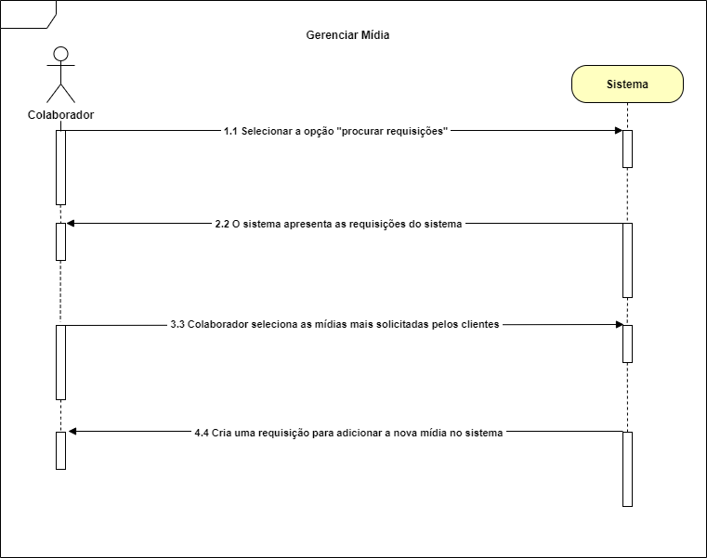

* 1. **Solicitar Mídia:**

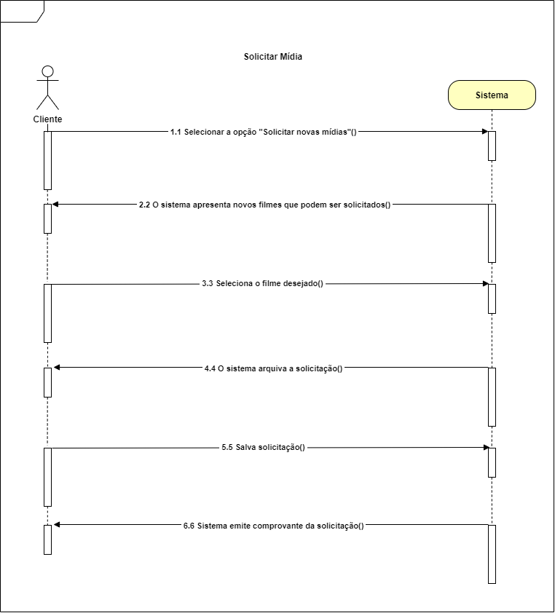

* 1. **Registrar Avaliação:**

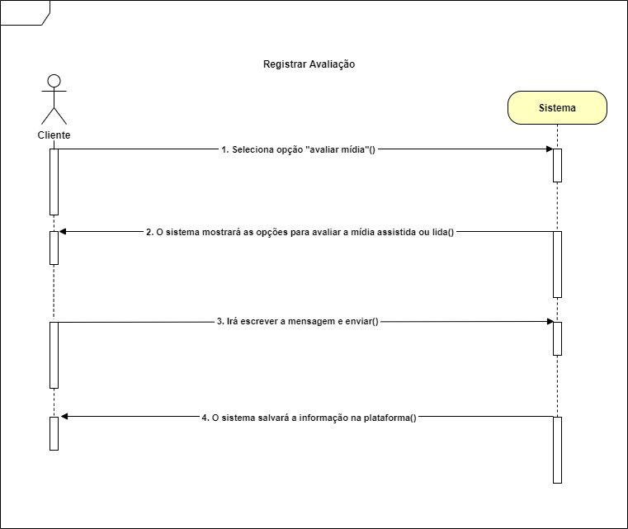

* 1. **Gerenciar Avaliação:**

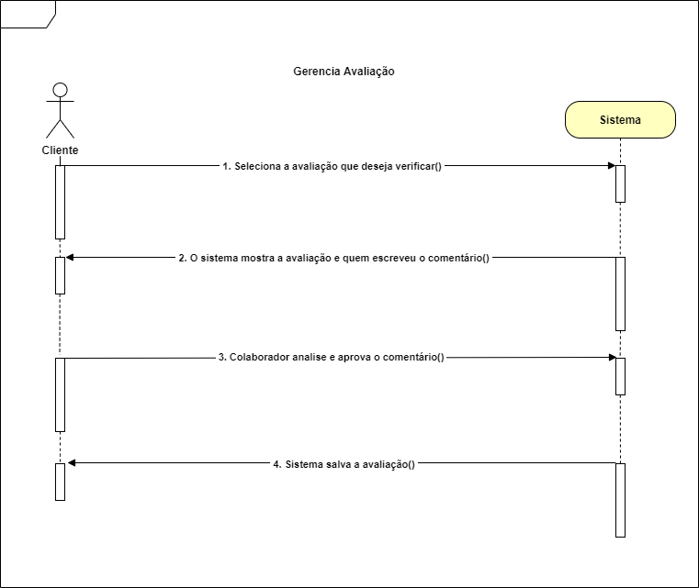

* 1. **Adicionar Amigo:**

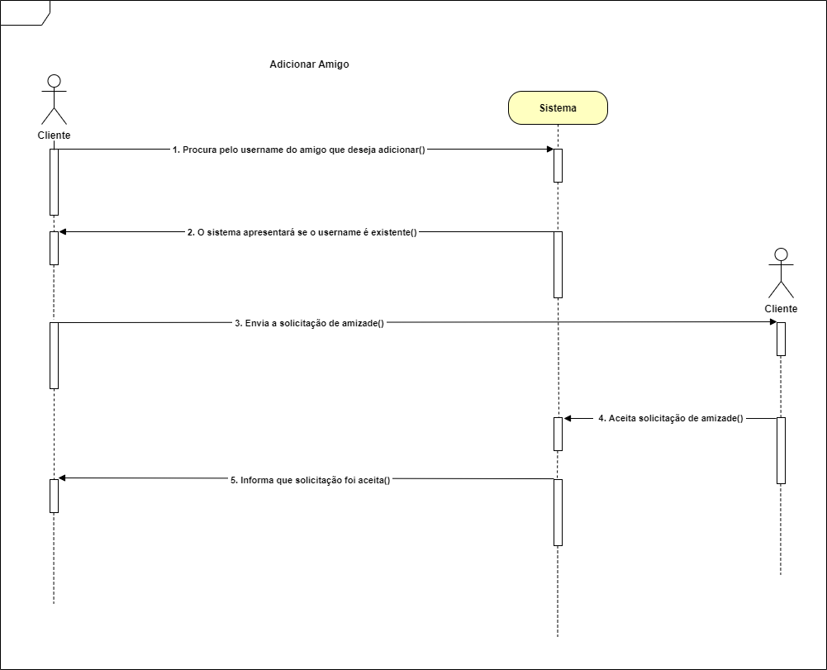

* 1. **Realizar Pagamento:**

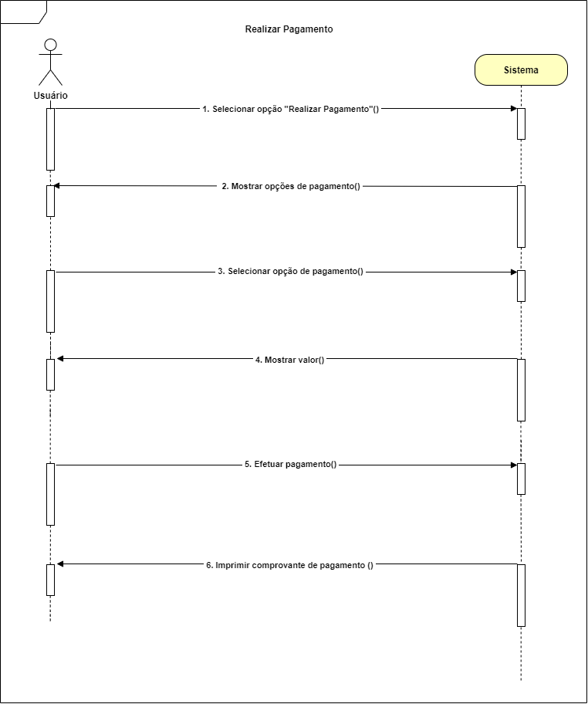

* 1. **Alterar Perfil:**

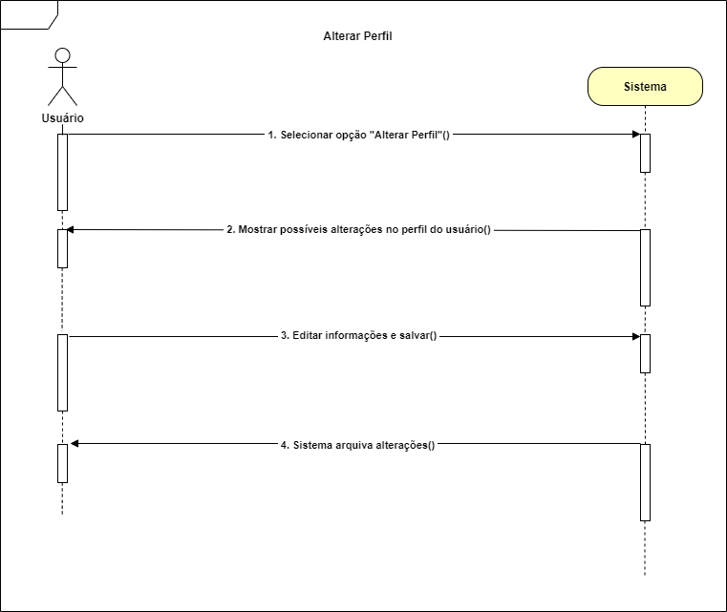

1. **DIAGRAMA DE DOMÍNIO**

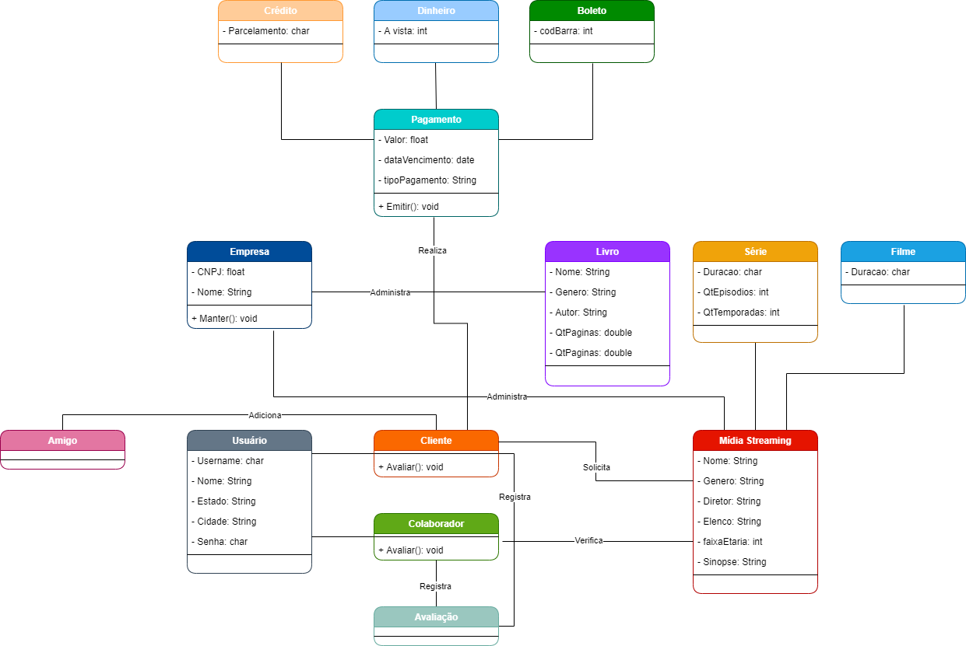

1. **WIREFRAMES**

**10.1 Tela de Cadastro:**

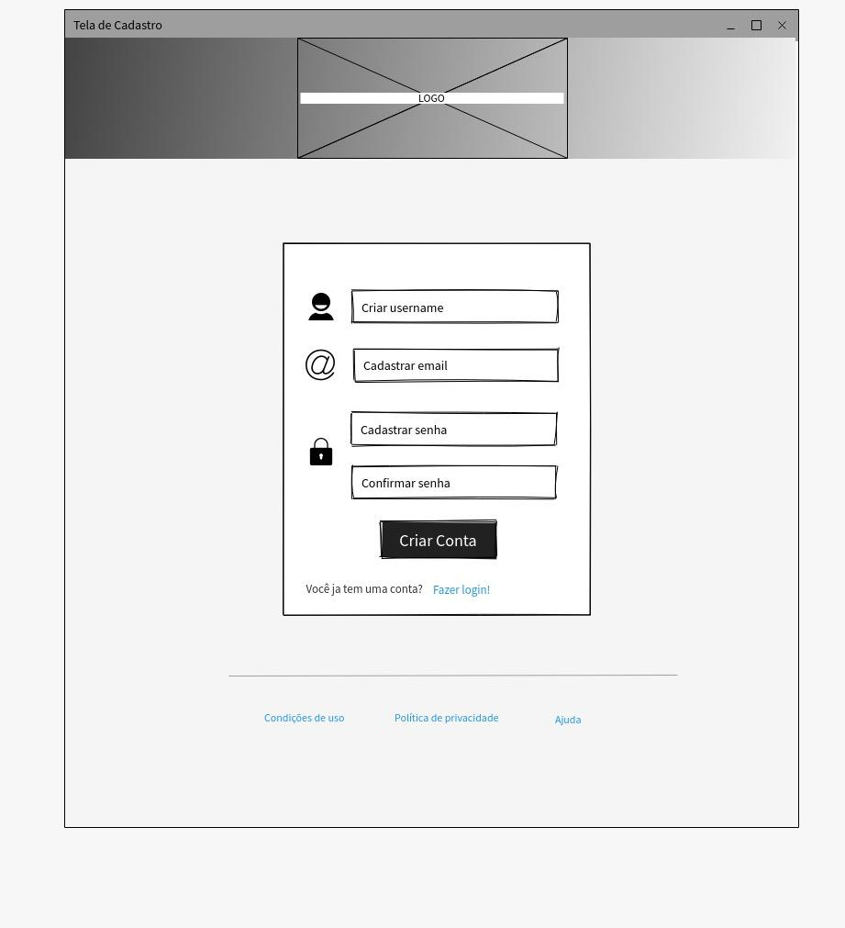

**10.2 Tela de Login:**

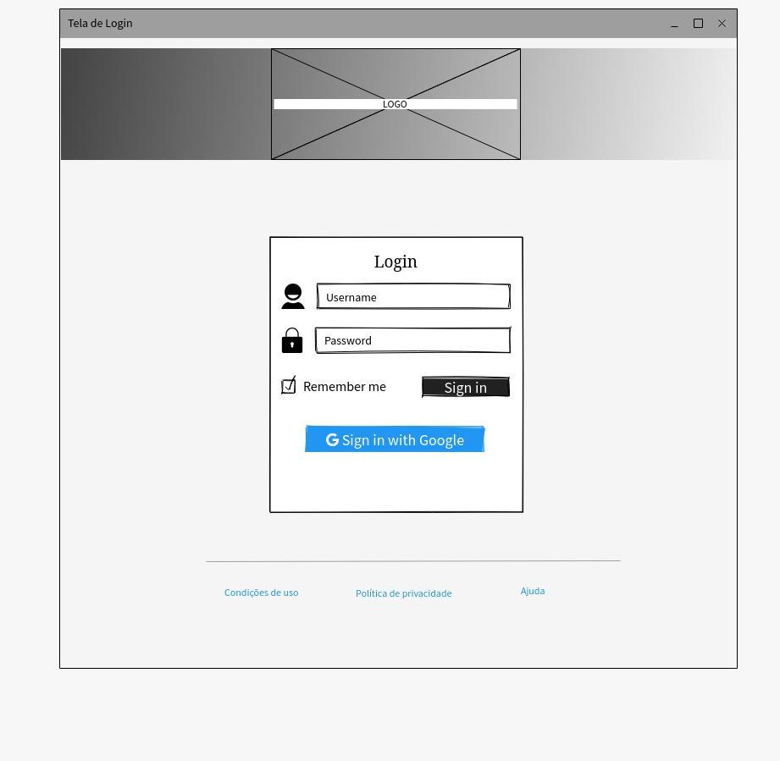

**10.3 Tela de Pagamento:**

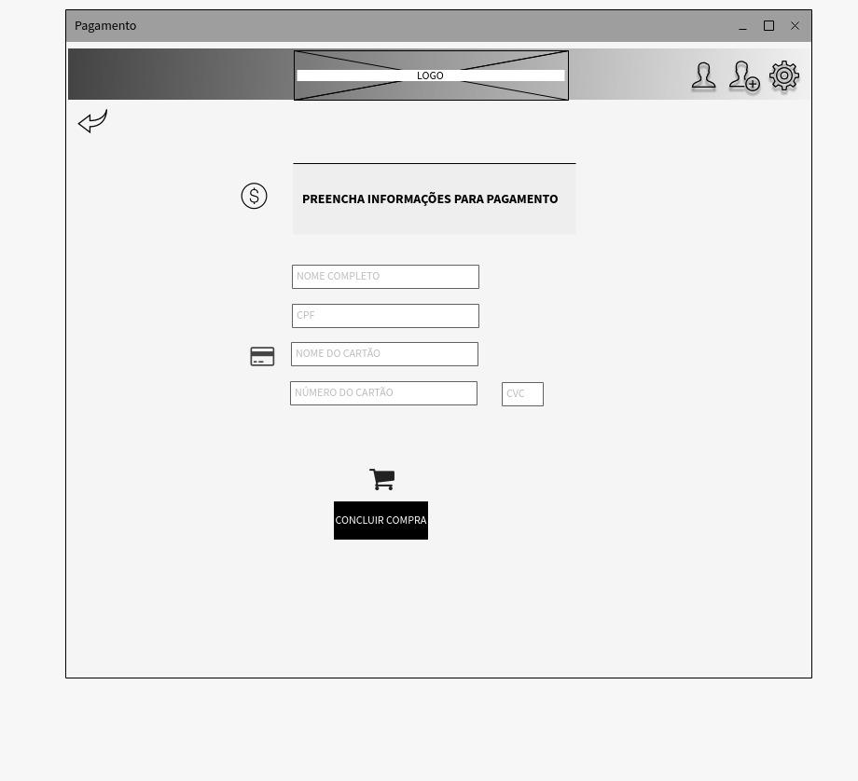

**10.4 Filmes:**

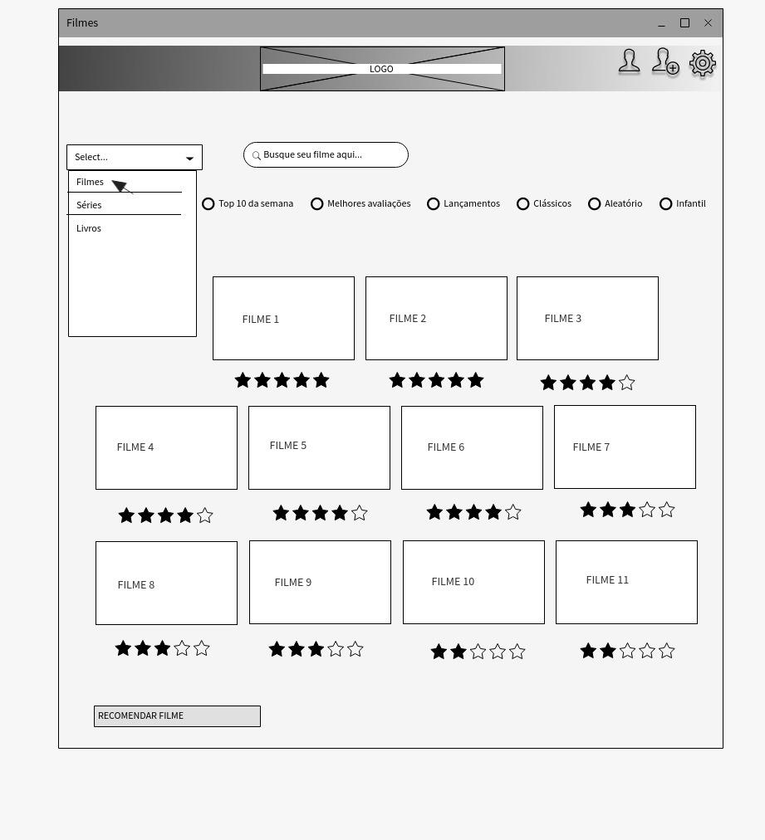

**10.5 Séries:**

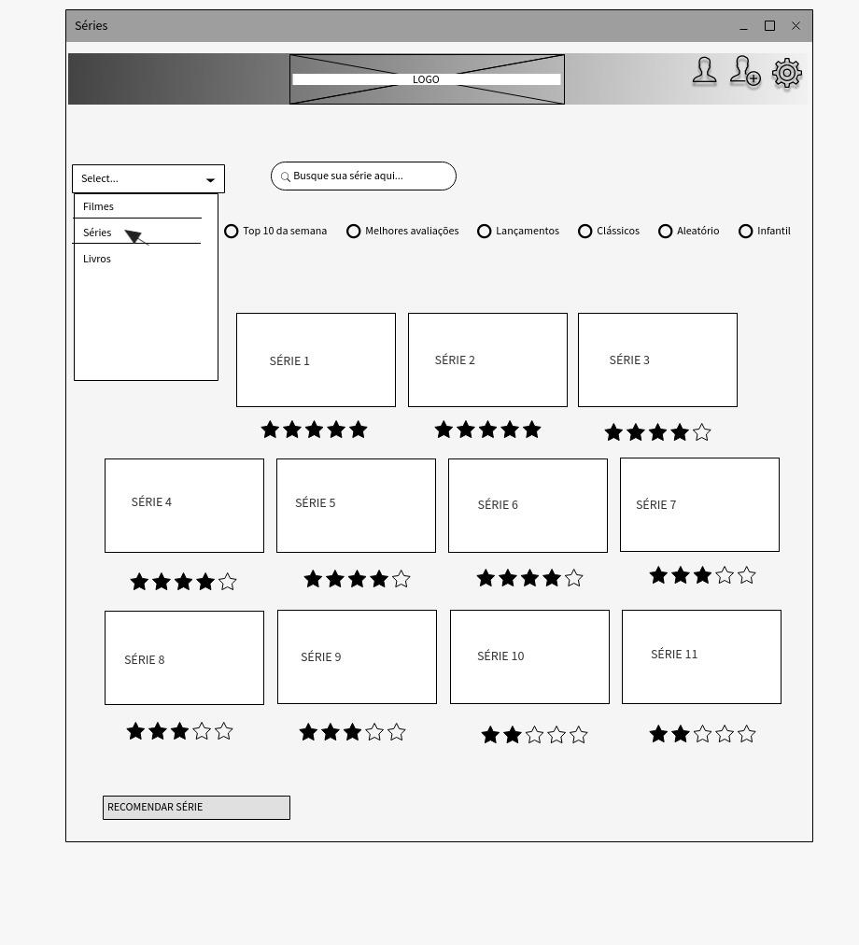

**10.6 Livros:**

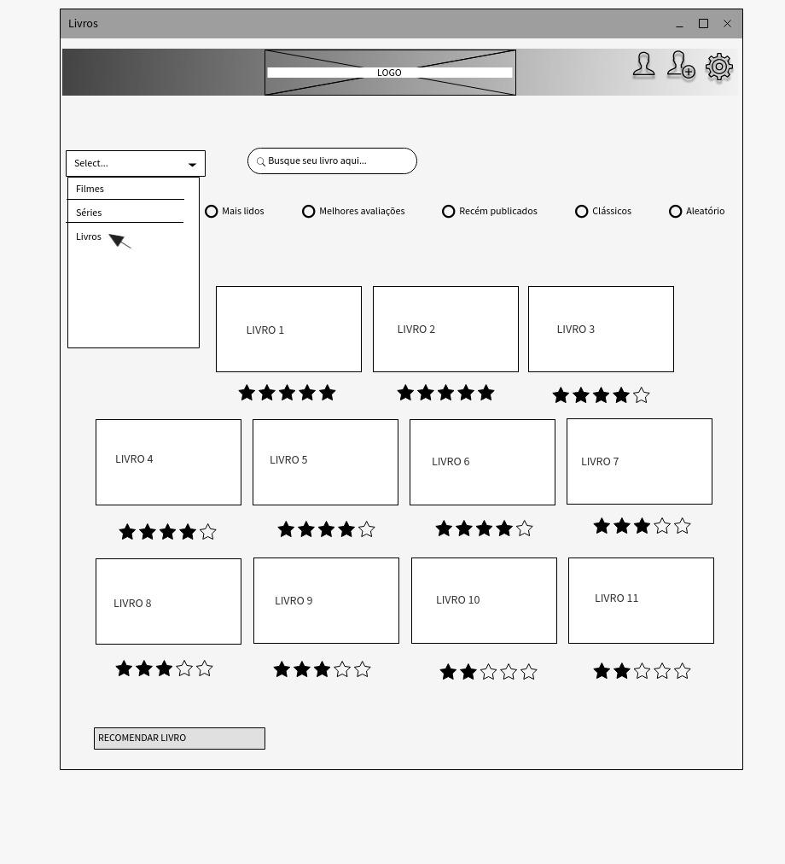

**10.7 Tela de Filme/Série:**

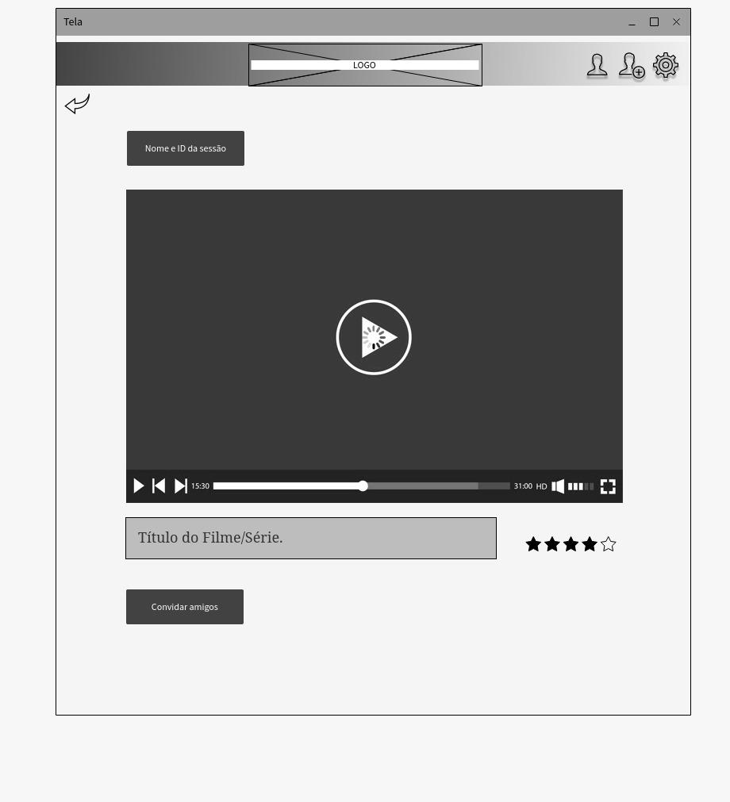

**10.8 Tela do Livro:**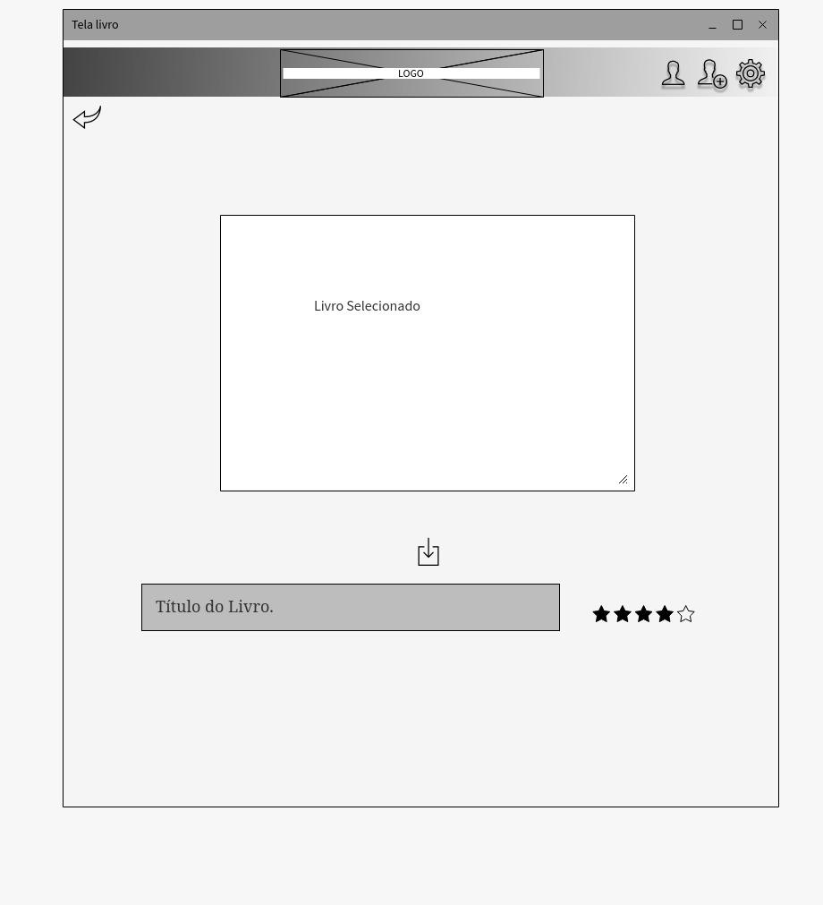

**10.9 Lista de amigos / Adicionar amigos:**

